«Койдин»  сикт овмöдчöминса  Сöвет |  |  | 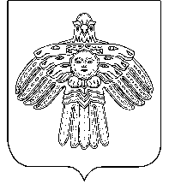 | Совет  сельского поселения  «Койдин»

РЕШЕНИЕ

ПОМШУÖМ

от | 28 июня | 2021г. | № |  | IV-47/179
Республика Коми, п. Койдин

В соответствии с пунктами 3,7 статьи 10 Федерального закона «Об основах гарантиях избирательных прав и права на участие в референдуме граждан Российской Федерации», статьи 16 пунктом 2 Устава муниципального образования сельского поселения «Койдин»

Совет сельского поселения «Койдин» РЕШИЛ:

1. Назначить выборы депутатов Совета муниципального образования сельского поселения «Койдин» пятого созыва на 19 сентября 2021года.
2. Настоящее решение опубликовать в районной газете «Новая жизнь», а также разместить на официальном сайте администрации сельского поселения «Койдин», не позднее чем через пять дней со дня принятия.
3. Настоящее решение вступает в силу со дня официального опубликования.

Глава сельского поселения «Койдин» - Л.В. Черничкин

